**Informe de Ejecución Presupuestaria**

**Viceministerio**

**Administrativo y Financiero**

**Mayo de 2025**

**Dirección Financiera**

**INFORME DE EJECUCIÓN PRESUPUESTARIA**

**DEL VICEMINISTERIO ADMINISTRATIVO Y FINANCIERO**

**MAYO DE 2025**

El Ministerio de Economía es la entidad encargada de hacer cumplir el régimen jurídico relativo al desarrollo de las actividades productivas no agropecuarias, del comercio interno y externo, de la protección al consumidor, del fomento a la competencia, de la represión legal de la competencia desleal, de la limitación al funcionamiento de empresas monopólicas; de inversión nacional y extranjera, de promoción a la competitividad, del desarrollo industrial y comercial. (Ley del Organismo Ejecutivo, 1997)

Para lograr su objetivo cuenta con cinco Viceministerios y cada uno tiene un presupuesto asignado, a su vez, a nivel administrativo cuenta con unidades de apoyo que se consolidan en el Despacho Superior.

Al Viceministerio le fue asignado un presupuesto de **Q250,333,741.00** modificándose la cantidad de **-Q22,749,000.00**, descendiendo a un presupuesto vigente de **Q227,584,741.00**, del cual al cierre de mayo se reportó una ejecución acumulada de gastos de funcionamiento e inversión de **Q69,992,088.90**, equivalente al **31%.**

**Gráfica No. 1**

**Viceministerio Administrativo y Financiero**

**Ejecución Presupuestaria**

Fuente: Sistema de Contabilidad Integrada (Sicoin) 03/06/2025

**Gráfica No. 2**

**Viceministerio Administrativo y Financiero**

**División del presupuesto por grupo de gasto**

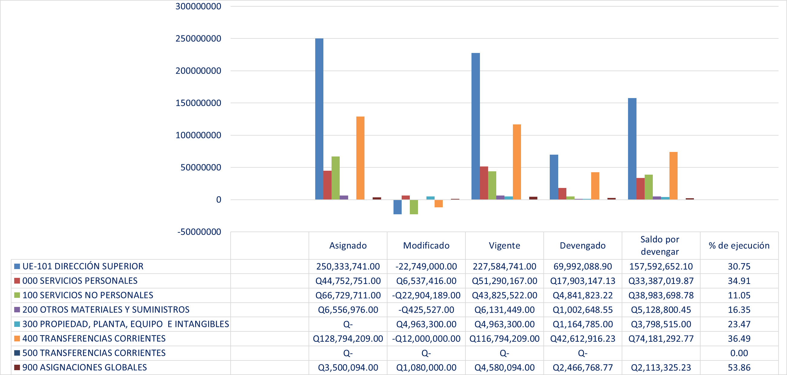

**Fuente:** Sistema de Contabilidad Integrada (Sicoin) 03/06/2025

El cuadro uno presenta la ejecución presupuestaria de los gastos erogados por dependencias y grupo de gasto, los cuales contemplan pagos de nómina servicios y transferencias corrientes.

**Cuadro No. 1**

**Viceministerio Administrativo y Financiero**

**División del presupuesto por dependencias y grupo de gasto**



**Fuente:** Sistema de Contabilidad Integrada (Sicoin) 03/06/2025

El cuadro dos detalla el comportamiento de las cuotas financieras acumuladas solicitadas y utilizadas por la unidad ejecutora adscrita al Viceministerio, según los distintos grupos de gasto

**Cuadro No. 2**

**Viceministerio Administrativo y Financiero**

**Informe de Ejecución de Cuota Financiera**



**Fuente:** Sistema de Contabilidad Integrada (Sicoin) 03/06/2025

**Cuadro No. 3**

**Comparativo de remuneración de Personal Temporal bajo renglón presupuestario 029 Otras remuneraciones de personal temporal años 2024 y 2025**



**Fuente:** Sistema de Contabilidad Integrada (Sicoin) 03/06/2025